关于2017级本专科学生进行体育（3）选课的通知
一、选课对象：
2017级全体本科生（不包括2017年9月入校的专升本学生）以及2017级全体专科生
二、选课时间：
2018年6月26日10:00—6月28日10:00
三、注意事项
务必在规定时间内上网选课，否则期末将无法登陆成绩。
四、操作流程
1、登陆教务系统（账号是学号，初始密码是身份证后6位）
地址：http://xk.huel.edu.cn/jwglxt
2、点击自主选课
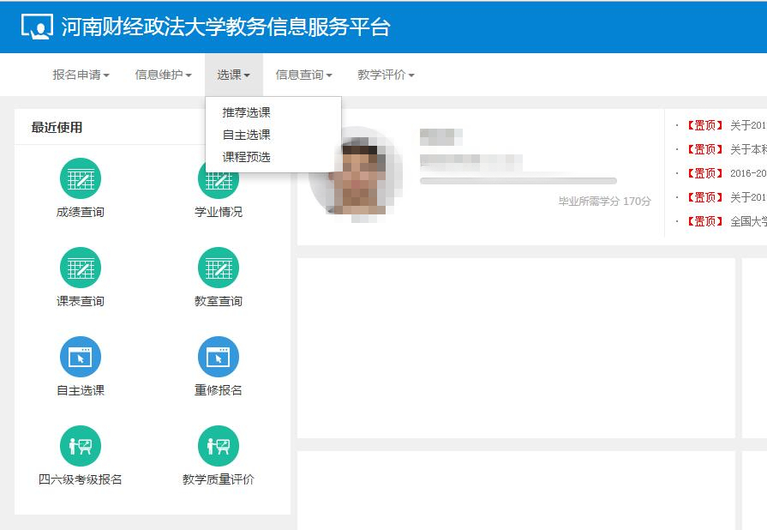
3、在搜索栏中输入体育，点击查询

4、核对上课时间是否与自己现在所上的体育课时间一致，核对后，选中相应的选项课。
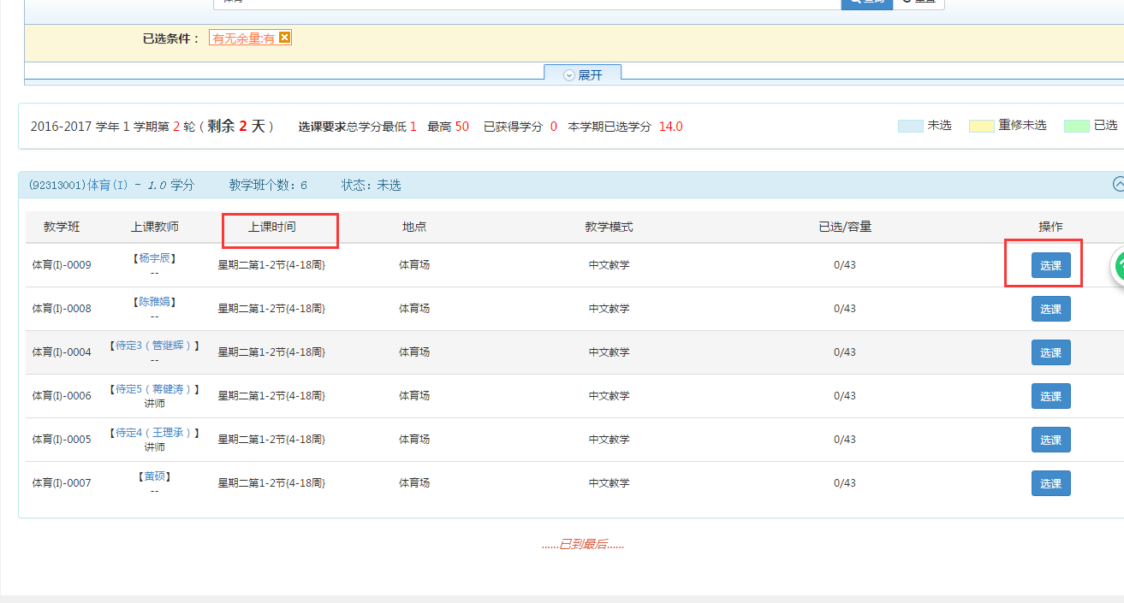
5、点击右侧栏可以查询已选中的课程。
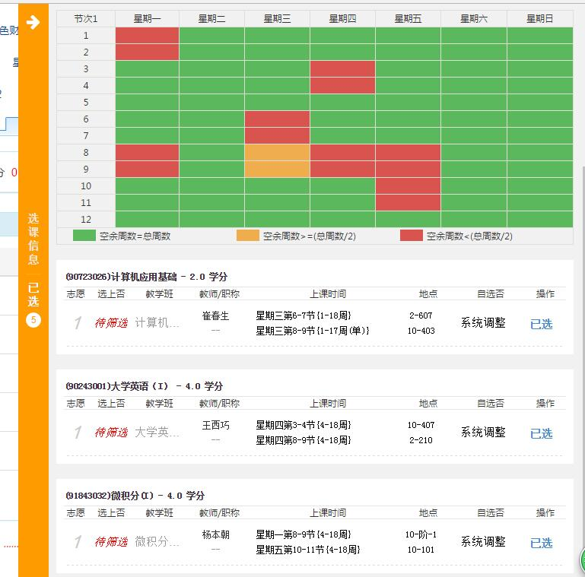
6、选课结束，查询课表。

